Verno Kitap Yayınevi Tanıtım Bülteni
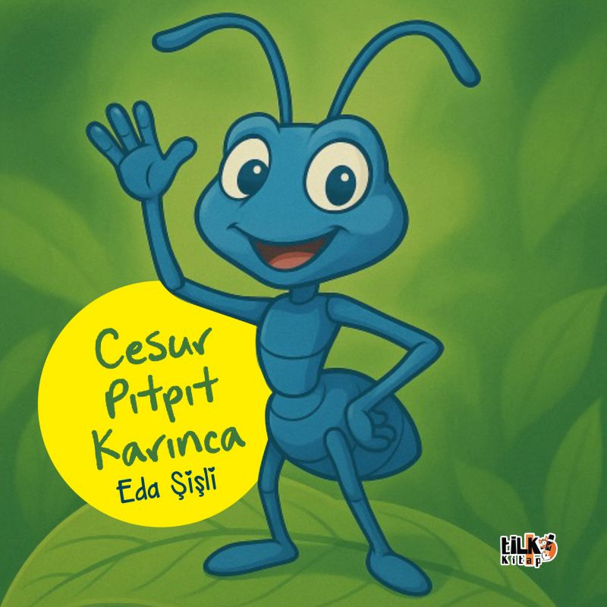 | Eser Adı: Cesur Pıtpıt Karınca  Yazar Adı: Eda Şişli  Cilt Bilgisi: TEL DİKİŞ  Kitap Dili: Türkçe  İç Sayfa: KUŞE CMYK 80  Kapak: KUŞE TEL DİKİŞ 230  Selefon Türü: MAT SELEFON  Basım Tarihi: 2025  Sayfa Sayısı: 32  Kitap Boyutları: 220 X 220 mm  ISBN No: 9786255896537  Etiket Fiyatı: 300,00 TL  Kurucu: Emrah Çelik  İşletme Müdürü: Muhammed Yurt  İşletme Koordinatörü: Fatih Can  Yayın Yönetmeni: Sinan Kocaman  Mizanpajcı: Emir Tali  Kapak Grafikeri: Emir Tali  Editör Görevlisi: Gizem Aslan  Son Okumacı: Alev Sevgi
Kitap Tanıtım Yazısı : (Arka Kapak)

Merhaba, çocuklara yönelik bu öykümüzde çocuklarımıza, kendimizden başkalarını da düşünmemiz gerektiğini ve yolumuza çıkan engelleri cesaretimizle, inanarak, korkmadan aşmamız, ilerlememiz gerektiğini anlatan hikâyemizi okuduğunuz için teşekkürler.
Küçük okuyucularımızın küçük kalplerine, ufak da olsa güzel sevinç tohumları ekmek niyetiyle...
Sevgiler!
Öykü Yazarı: Eda Bozoklu
Kitabın detay sayfasına buradan ulaşabilirsiniz :
https://vernokitap.com/kitaplar/eda-sisli-cesur-pitpit-karinca-4560.html
Tilki Kitap



